Prompt 1:
“Viết hàm C kiểm tra số nguyên tố.”
Câu trả lời của AI:
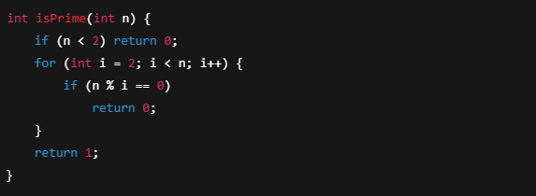
Prompt 2:
“Viết hàm C kiểm tra số nguyên tố, có chú thích từng bước, đầu vào là số nguyên dương n, tối ưu vòng lặp.”
Câu trả lời của AI:
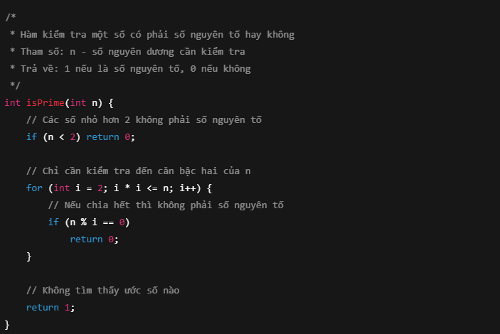

So sánh kết quả AI
Tiêu chí | Prompt 1 (ngắn) | Prompt 2 (chi tiết) | Khác biệt
Độ dài prompt | Rất ngắn | Dài, rõ yêu cầu | Prompt chi tiết hơn
Chú thích | Không có | Có đầy đủ | Dễ hiểu hơn
Thuật toán | Kiểm tra đến n-1 | Kiểm tra đến √n | Hiệu năng tốt hơn
Đối tượng sử dụng | Người đã biết | Người học / code thật | Phạm vi dùng rộng hơn
Chất lượng code | Đủ chạy | Đủ dùng lâu dài | Refactor sẵn
Khả năng bảo trì | Trung bình | Cao | Ít rủi ro

